Учреждение образования
«БЕЛОРУССКИЙ ГОСУДАРСТВЕННЫЙ ТЕХНОЛОГИЧЕСКИЙ УНИВЕРСИТЕТ»
ИССЛЕДОВАНИЕ ПОТОКОВЫХ ШИФРОВ
Студент: Пузырева А. С.
ФИТ 3 курс 4 группа
Преподаватель: Нистюк О. А.
Минск 2025

Цель: изучение и приобретение практических навыков разработки и использования приложений для реализации потоковых шифров.
Задачи:
1. Закрепить теоретические знания по алгебраическому описанию, алгоритмам реализации операций зашифрования/расшифрования и оценке криптостойкости потоковых шифров.
2. Разработать приложение для реализации указанных преподавателем методов генерации ключевой информации и ее использования для потокового зашифрования/расшифрования.
3. Выполнить анализ криптостойкости потоковых шифров.
4. Оценить скорость зашифрования/расшифрования реализованных шифров.
5. Результаты выполнения лабораторной работы оформить в виде описания разработанного приложения, методики выполнения экспериментов с использованием приложения и результатов эксперимента.
Теоретические сведения
Потоковый шифр (иногда говорят «поточный») – симметрич ный шифр, преобразующий каждый символ mi открытого текста в символ шифрованного ci, зависящий от ключа и расположения символа в тексте. Термин «потоковый шифр» обычно используется в том случае, когда шифруемые символы открытого текста представляются од ной буквой, битом или реже – байтом. Все потоковые шифры делятся на 2 класса: синхронные и асин хронные (или самосинхронизирующиеся).
Основной задачей потоковых шифров является выработка некоторой последовательности (гаммы) для зашифрования, т. е. выходная гамма является ключевым потоком (ключом) для сообщения. В общем виде схема потокового шифра изображена на рис. 6.1.
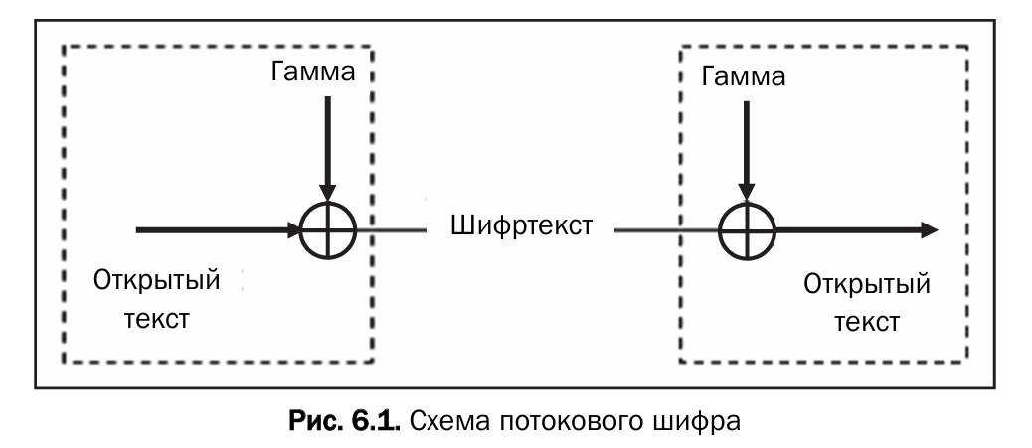
Рисунок 1.1 – Схема потокового шифра
Синхронные потоковые шифры (СПШ) характеризуются тем, что поток ключей генерируется независимо от открытого текста и шифртекста. Главное свойство СПШ – нераспространение оши бок. Ошибки отсутствуют, пока работают синхронно шифроваль ное и дешифровальное устройства отправителя и получателя ин формации. Один из методов борьбы с рассинхронизацией – разбить отрытый текст на отрезки, начало и конец которых выделить встав кой контрольных меток (специальных маркеров). Синхронные потоковые шифры уязвимы к атакам на ос нове изменения отдельных битов шифртекста. В самосинхронизирующихся потоковых шифрах символы клю чевой гаммы зависят от исходного секретного ключа шифра и от конечного числа последних знаков зашифрованного текста. Основ ная идея заключается в том, что внутреннее состояние генератора потока ключей является функцией фиксированного числа предыду щих битов шифртекста. Поэтому генератор потока ключей на при емной стороне, приняв фиксированное число битов, автоматически синхронизируется с генератором гаммы. Недостаток этих потоковых шифров – распространение ошибок, так как искажение одного бита в процессе пере дачи шифртекста приведет к искажению нескольких битов гаммы и, соответственно, расшифрованного сообщения.
Потоковый шифр максимально должен имитировать одноразо вый блокнот. В соответствии с этим ключ должен по своим свой ствам максимально походить на случайную числовую последова тельность. Ключевые последовательности (случайные последовательно сти (СП), либо псевдослучайные последовательности (ПСП)) вы рабатываются специальными блоками систем потокового шифро вания – генераторами.
Указанный стандарт определяет базовые понятия в рассматри ваемой предметной области:
• случайные числа (последовательности) – последовательность элементов, каждый из которых не может быть предсказан (вычис лен) только на основе знания предшествующих ему элементов дан ной последовательности;
• псевдослучайные числа – последовательность элементов, по лученная в результате выполнения некоторого алгоритма и исполь зуемая в конкретном случае вместо последовательности случайных чисел.
Практическое задание
1. Разработать авторские приложения в соответствии с целью лабораторной работы. При этом можно воспользо ваться готовыми библиотеками либо программными кодами, реализующими заданные алгоритмы. Приложение 1 должно реализовывать генерацию ПСП в соответствии с вариантом из табл. 6.7.
Часто используемый алгоритм генерирования (программно или аппаратно) ПСП реализуется на основе так называемого линейного конгруэнтного генератора, описываемого следующим рекуррентным соотношением:
xt+1 ≡ (axt + c) mod n, где xt и xt + 1 – соответственно t-й (предыдущий) и (t + 1)-й (текущий, вычисляемый) члены числовой последовательности; а, с и n – кон станты.
Период такого генератора (период ПСП) не превышает n. Если параметры a, b и c выбраны правильно, то генератор будет порождать случайные числа с максимальным периодом, равным c. При программной реализации значение с обычно устанавливается равным 2b – 1 или 2b, где b – длина слова в битах. Достоинством линейных конгруэнтных генераторов псевдо случайных чисел является их простота и высокая скорость получе ния псевдослучайных значений. Линейные конгруэнтные генера торы находят применение при решении задач моделирования и математической статистики, однако в криптографических целях их нельзя рекомендовать к использованию, так как специалисты по криптоанализу научились восстанавливать всю последователь ность ПСП по нескольким ее значениям. Генератор практически не используется в криптографии в силу низкой криптостойкости. Тем не менее он полезен для решения задач моделирования.
Основная логика разработанного приложения для создания ЛКГ заключена в классе LinearCongruentialGenerator, где метод __init__ инициализирует генератор с заданным начальным значением seed и параметрами a, c и n. Параметр a выступает в роли множителя, c - приращения, а n - модуля. Метод next вычисляет следующее число в последовательности по формуле ЛКГ: новое значение seed получается как (a * seed + c) mod n, после чего это значение возвращается. Метод generate_sequence использует next для генерации списка заданной длины, последовательно вызывая next указанное количество раз.
Например, при seed=123 и count=5 программа вычислит последовательность, где первое число будет (421*123 + 1663) mod 7875 = 5326, второе - (421*5326 + 1663) mod 7875 = 7109, и так далее.
class LinearCongruentialGenerator:
def __init__(self, seed):
self.seed = seed
self.a = 421
self.c = 1663
self.n = 7875
def next(self):
self.seed = (self.a * self.seed + self.c) % self.n
return self.seed
def generate_sequence(self, count):
return [self.next() for _ in range(count)]
if __name__ == "__main__":
print("Линейный конгруэнтный генератор ПСП")
print("Параметры генератора: a=421, c=1663, n=7875")
while True:
try:
seed = int(input("Введите начальное значение (зерно) для генератора: "))
break
except ValueError:
print("Ошибка! Пожалуйста, введите целое число.")
while True:
try:
count = int(input("Введите количество чисел для генерации: "))
if count > 0:
break
else:
print("Число должно быть положительным!")
except ValueError:
print("Ошибка! Пожалуйста, введите целое число.")
lcg = LinearCongruentialGenerator(seed=seed)
sequence = lcg.generate_sequence(count)
print("\nСгенерированная последовательность:")
for i, num in enumerate(sequence, 1):
print(f"{i}: {num}")

Листинг 1.2 – Реализация класса LinearCongruentialGenerator для создания линейного конгруэнтного генератора

Параметры a, c и n должны быть тщательно подобраны, чтобы обеспечить хорошие статистические свойства последовательности (максимальный период, равномерность распределения и т. д.). Для n = 7875 (это не простое число, 7875 = 3² * 5³ * 7) максимальный период возможен, если: c и n взаимно просты (НОД(c, n) = 1), a - 1 делится на все простые делители n,
Если n кратно 4, то a - 1 тоже должно быть кратно 4.
c = 1663 — простое число, НОД(1663, 7875) = 1 (условие 1 выполнено).
a - 1 = 420. Проверим делимость на простые множители n (3, 5, 7):
420 делится на 3, 5 и 7 (условие 2 выполнено).
n = 7875 не кратно 4 (7875 mod 4 = 3), поэтому третье условие не актуально.
Вывод: параметры подобраны корректно, и генератор будет иметь полный период 7875. Это и доказывает программа, при вводе n = 7875 первое число последовательности = 7875-ому.
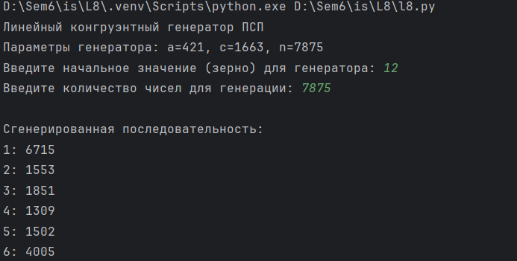
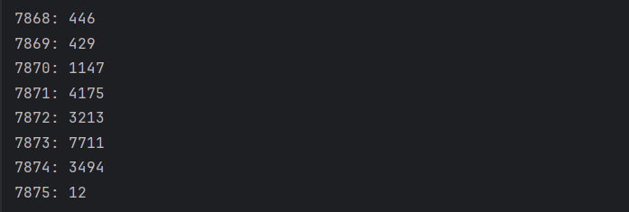
Рисунок 1.3 – Результат работы программы для генерации ПСП с помощью ЛКГ
Приложение 2 должно реализовывать алгоритм RC4 в соответ ствии с вариантом из табл. 6.8, а также дополнительно выполнять оценку скорости выполнения операций генерации ПСП.
Вариант: 11, n = 8, Ключ (в виде десятичных чисел): 13, 19, 90, 92, 240.
Алгоритм RC4 разработан Р. Ривестом в 1987 г. Он представ ляет собой потоковый шифр с переменным размером ключа. Здесь гамма не зависит от открытого текста. Алгоритм RC4, как и любой потоковый шифр, строится на ос нове генератора псевдослучайных битов (генератора ПСП). На вход генератора записывается ключ, а на выходе читаются псевдослу чайные биты. Длина ключа может составлять от 40 до 2048 битов. Ядро алгоритма состоит из функции генерации ключевого по тока. Другая часть алгоритма – функция инициализации, которая использует ключ переменной длины Ki для создания начального со стояния генератора ключевого потока. В основе алгоритма – размер блока или слова, определяемый параметром n. Обычно n = 8, но можно использовать и другие зна чения. Внутренне состояние шифра определяется массивом слов (S-блоком) размером 2n. При n = 8 элементы блока представляют собой перестановку чисел от 0 до 255, а сама перестановка зависит от ключа переменной длины. Другими элементами внутреннего со стояния являются 2 счетчика (каждый размером в одно слово; обо значим их i и j) с нулевыми начальными значениями. В основе вы числений лежит операция по mod 2n. Генератор ключевого потока RC4 переставляет значения, хра нящиеся в S, и каждый раз выбирает различное значение из S в ка честве результата. В одном цикле RC4 определяется одно n-битное слово K из ключевого потока, которое в последующем суммируется с исходным текстом для получения зашифрованного текста. Эта часть алгоритма называется генератором ПСП.

class RC4:
def __init__(self, key):
"""
Инициализация генератора RC4 с заданным ключом
:param key: список чисел от 0 до 255 (ключ)
"""
self.S = list(range(256))
self.i = self.j = 0
self.key = key
self.initial_S = self.S.copy() # Сохраняем начальное состояние S-блока
self.key_scheduling()
self.initialized_S = self.S.copy() # Сохраняем состояние после инициализации
def print_key_info(self):
"""Вывод информации о ключе"""
print("\n" + "=" * 50)
print("Информация о ключе RC4:")
print(f"Исходный ключ (десятичный): {self.key}")
print(f"Длина ключа: {len(self.key)} байт")
print("Повторенный ключ (для KSA):",
[self.key[i % len(self.key)] for i in range(256)][:32], "...")
def print_sbox_init(self):
"""Вывод процесса инициализации S-блока"""
print("\n" + "=" * 50)
print("Инициализация таблицы замен (S-блока):")
print("\n1. Начальное состояние S-блока:")
self.print_sbox(self.initial_S)
print("\n2. После перемешивания (первые 32 байта):")
self.print_sbox(self.initialized_S, limit=32)
print("\n3. Изменения в S-блоке (первые 32 байта):")
changes = [(i, self.initial_S[i], self.initialized_S[i])
for i in range(32) if self.initial_S[i] != self.initialized_S[i]]
for i, old, new in changes:
print(f" S[{i}]: {old} → {new}")
@staticmethod
def print_sbox(sbox, limit=256):
"""Печать S-блока"""
for i in range(0, limit, 16):
print(f"{i:3d}-{i + 15:3d}:", " ".join(f"{x:3d}" for x in sbox[i:i + 16]))
def key_scheduling(self):
"""Алгоритм планирования ключа (KSA)"""
j = 0
for i in range(256):
j = (j + self.S[i] + self.key[i % len(self.key)]) % 256
self.S[i], self.S[j] = self.S[j], self.S[i]
def generate_byte(self):
"""Генерация одного псевдослучайного байта (PRGA)"""
self.i = (self.i + 1) % 256
self.j = (self.j + self.S[self.i]) % 256
self.S[self.i], self.S[self.j] = self.S[self.j], self.S[self.i]
return self.S[(self.S[self.i] + self.S[self.j]) % 256]
def crypt(self, data):
"""Шифрование/расшифрование данных"""
if isinstance(data, str):
data = data.encode('utf-8')
result = bytearray()
for byte in data:
result.append(byte ^ self.generate_byte())
return bytes(result)
def main():
key = [13, 19, 90, 92, 240]
rc4 = RC4(key)
rc4.print_key_info()
rc4.print_sbox_init()
print("\n" + "=" * 50)
message = input("Введите сообщение для шифрования: ")
encrypted = rc4.crypt(message)
print(f"\nЗашифрованное сообщение (hex): {encrypted.hex()}")
rc4_decrypt = RC4(key)
decrypted = rc4_decrypt.crypt(encrypted)
print(f"Расшифрованное сообщение: {decrypted.decode('utf-8')}")

Листинг 1.4 – Реализация функций для алгоритма RC4
Алгоритм состоит из нескольких этапов.
1. Подготовка ключа
На вход алгоритму подается ключ - в нашем случае это последовательность чисел [13, 19, 90, 92, 240]. Длина ключа может варьироваться от 1 до 256 байт. Если ключ короче 256 байт (как в нашем примере), он циклически повторяется до достижения нужной длины.
Пример расширения ключа:
Исходный ключ: [13, 19, 90, 92, 240]
Расширенный ключ: [13, 19, 90, 92, 240, 13, 19, 90, 92, 240, ...] (256 элементов)
2. Инициализация S-блока (KSA)
S-блок - это массив из 256 байт (чисел от 0 до 255), который инициализируется в два этапа:
Первоначальное заполнение:
S[0] = 0, S[1] = 1, ..., S[255] = 255
Перемешивание с использованием ключа:
j = 0
for i in range(256):
j = (j + S[i] + ключ[i % длина_ключа]) % 256
поменять местами S[i] и S[j]
Пример первых трех шагов:
i=0: j = (0 + 0 + 13) % 256 = 13 → swap(S[0], S[13])
i=1: j = (13 + 1 + 19) % 256 = 33 → swap(S[1], S[33])
i=2: j = (33 + 2 + 90) % 256 = 125 → swap(S[2], S[125])
После 256 таких операций получаем полностью перемешанный S-блок, зависящий от ключа.
3. Генерация ключевого потока (PRGA)
Для генерации каждого байта ключевого потока выполняются следующие действия:
Обновляем индексы:
i = (i + 1) % 256
j = (j + S[i]) % 256
Переставляем элементы S[i] и S[j]
Вычисляем индекс:
t = (S[i] + S[j]) % 256
Берем байт ключевого потока:
K = S[t]
Пример генерации первых трех байт:
i=1, j=13 → swap(S[1],S[13]) → K = S[(S[1]+S[13])%256]
i=2, j=11 → swap(S[2],S[11]) → K = S[(S[2]+S[11])%256]
i=3, j=7 → swap(S[3],S[7]) → K = S[(S[3]+S[7])%256]
4. Шифрование и расшифрование
Шифрование выполняется с помощью операции XOR между байтами открытого текста и байтами ключевого потока. Расшифровка выполняется аналогично - повторное применение XOR с тем же ключевым потоком возвращает исходный текст.
Пример:
Открытый текст: 'A' (65 в ASCII)
Ключевой байт: 2
Шифрование: 65 XOR 2 = 67 ('C')
Расшифровка: 67 XOR 2 = 65 ('A')
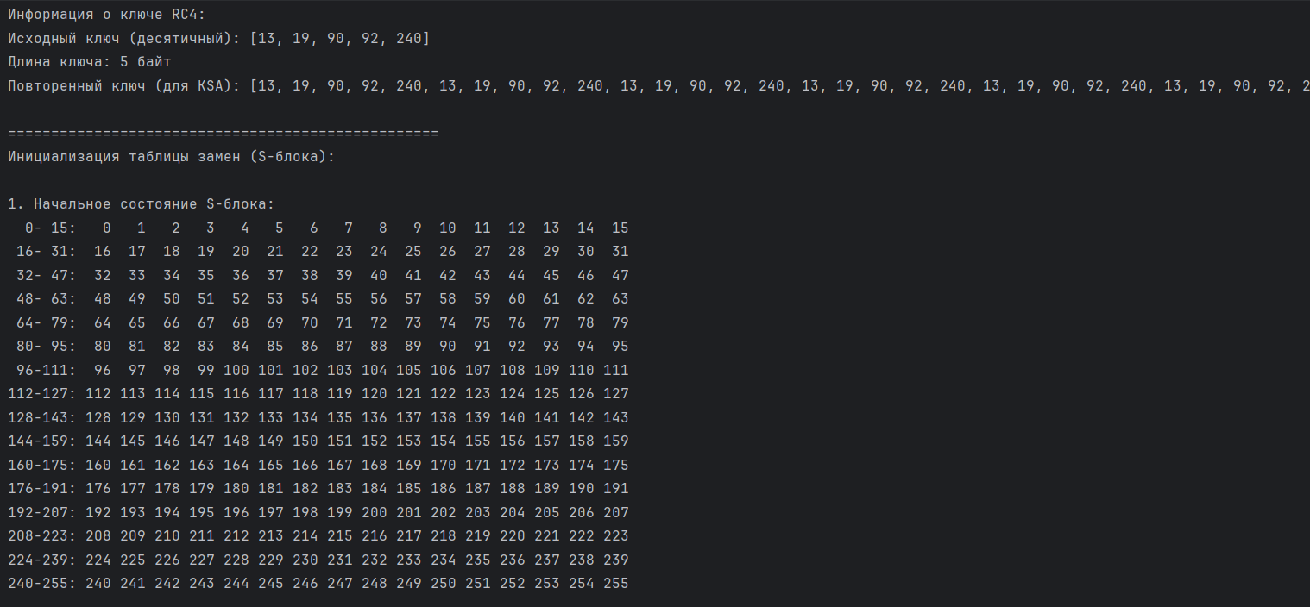
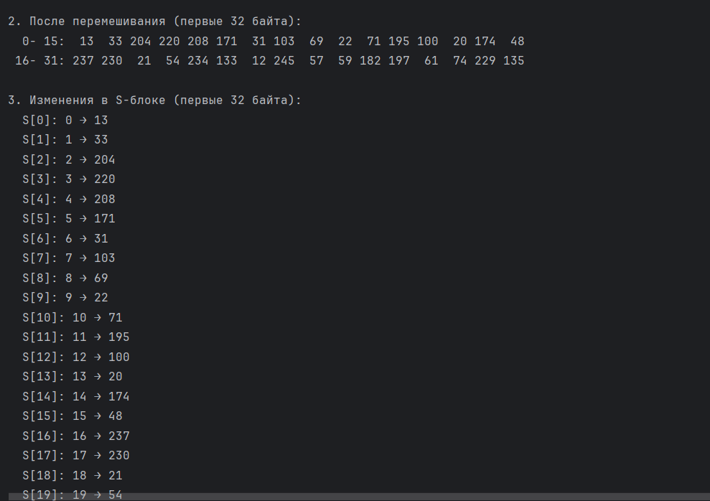
Рисунок 1.5 – Результат работы программы

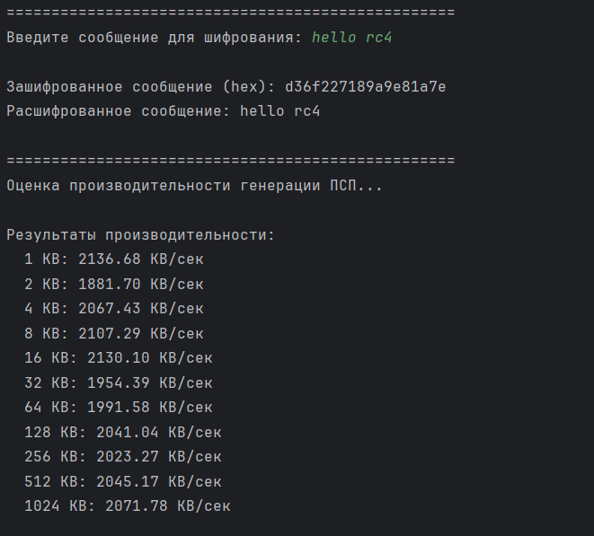
Рисунок 1.6 – Результат шифрования/дешифрования, производительности алгоритма на разных объемах данных
Выводы:
Лабораторная работа наглядно продемонстрировала принципиальные различия между криптографическим (RC4) и обычным (ЛКГ) генераторами псевдослучайных чисел. RC4, несмотря на ограничения, остается более предпочтительным для задач, требующих хотя бы минимальной криптостойкости, тогда как ЛКГ может использоваться в случаях, где безопасность не является приоритетом. Полученные результаты подчеркивают важность выбора алгоритма генерации в зависимости от конкретных требований задачи.

